暨南大学本科实验报告专用纸
暨南大学本科实验报告专用纸
课程名称 高级语言程序设计 成绩评定
实验项目名称 C语言编程设计 指导教师 张鑫源
实验项目编号 077 实验项目类型 实验地点
学生姓名 李媛 学号 2019050385
学院 智能科学与工程学院 系 19 专业 信息安全
实验时间 2020 年 3月17日 午～ 3 月23日

- 实验目的
- 学会运用VS程序代码

- 通过上机的实际操作进一步理解C语言

- 学会设计程序
- 实验内容和要求
- 按照规定的要求输出用户的姓名，性别，身高，体重，BMI

- 主要仪器设备
仪器：计算机
实验环境：VS2019

- 源程序
- 编写源程序代码
#define _CRT_SECURE_NO_WARNINGS
#include <stdio.h>
int main()
{
char nam[20], sex;//*利用数组定义字符a，b
unsigned int age;
double height, weight, BMI;
printf("Please input name sex age height weight");
scanf_s("%s %c %d", &nam,20, &sex,1, &age);//*输入
scanf_s("%lf%lf", &height, &weight);
BMI = weight / (height * height);
printf("姓名：%s\n性别：%d\n年龄：%6u\n身高：%17.4lf\n体重：%-10.2lf\nBMI:%f\n", nam, sex, age, height, weight, BMI); //*进行输出
return 0;
}
- 实验步骤与调试
步骤一：根据流程图编写代码过后，创建一个新的空项目，将源代码输入
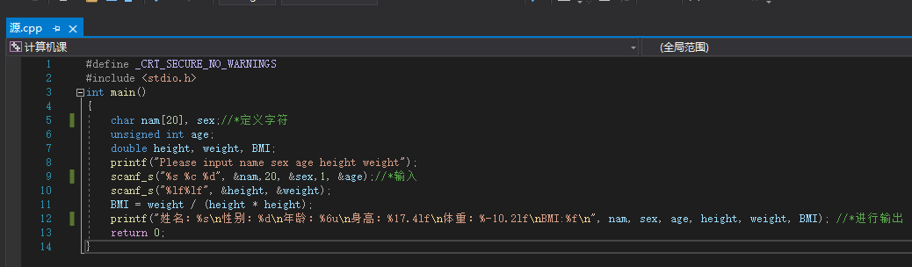

步骤二：为了对源程序的语法错误以及逻辑错误的进行发现，点击“生成解决方案，根据提示，代码书写正确
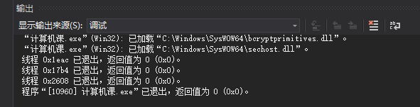

步骤三：进行本地调试并输入字符串

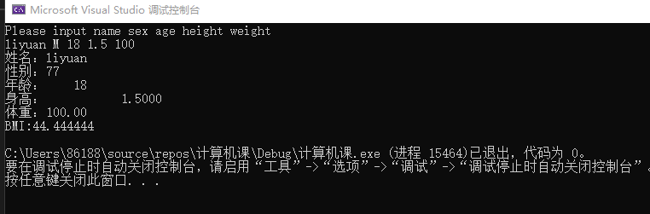
- 实验结果与分析
实验结果：经过修正调试，成功输出了正确和结果

